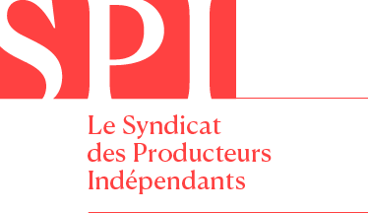

Communiqué de presse

Solidaires contre le fanatisme.

Le Syndicat des Producteurs Indépendants exprime sa profonde solidarité avec les collaborateurs de Premières Lignes TV, confrontés ce jour à une agression terroriste aussi absurde qu’intolérable.
Nous tenons à leur dire notre affection, et notre soutien, ainsi qu’à leurs proches et à tous ceux qui travaillent avec eux.
Parce que nous croyons que l’information et la connaissance sont les seules armes contre l’obscurantisme, le fanatisme et l’intolérance, nous sommes tous de tout cœur avec les victimes de cet acte insensé.

Paris, le 25 septembre 2020

Contact presse :

Olivier ZEGNA RATA – Délégué Général
SPI – Syndicat Des Producteurs Indépendants
4, Cité Griset 75011 Paris
Tél 01 44 70 70 44

